PREFEITURA MUNICIPAL DE RIBEIRÃO DO PINHAL – PR.
EXTRATO PROCESSO LICITATÓRIO PREGÃO ELETRÔNICO Nº. 068/2025 CONTRATO N.º 287/2025.
Extrato de contrato celebrado entre o Município de Ribeirão do Pinhal, CNPJ n.º 76.968.064/0001-42 e a empresa CONFECÇÕES CHARTOUNI LTDA CNPJ nº. 07.276.351/0001-79. Objeto: aquisição de uniformes escolares. Vigência 24/11/2026. Data de assinatura: 25/11/2025, PIERRE MOUNIR CHARTOUNI CPF/MF n.º 901.976.749-68 e DARTAGNAN CALIXTO FRAIZ, CPF/MF n.º 171.895.279-15.
LOTE 01 – UNIFORMES ESCOLAS E CMEIS – VALOR R$ 36.875,78
ITEM | CATMAT | DESCRIÇÃO | QTDE | UNID | VR UNIT. | TOTAL
01 | 601078 | Calça. Material: 67% Algodão / 33% Poliéster. Modelo: Unissex. Quantidade Bolsos: 2. Tipo Bolso: 2 Frontais. Tipo Cós: Com Elástico. Tamanho: Azul Marinho. Características Adicionais: Com Elástico Na Cintura E Cordão. Aplicação: Uniforme. Informações Adicionais: Tipo do bolso: invisível. Com friso branco na lateral. Tamanhos: (N.º 4 - 05 unidades) / (N.º 6 - 78 unidades) / (N.º 8 - 170 unidades) / (N.º 10 - 152 unidades) / (N.º 12 - 165 unidades) / (N.º 14 - 114 unidades) / (N.º 16 - 48 unidades) / (P - 21 unidades) (M - 07 unidades) / (G - 08 unidades) (GG - 04 unidades). MARCA PRÓPRIA. | 772 | Unid. | 21,98 | 16.968,56
02 | 430181 | Camiseta. Tipo: Unissex. Tipo Manga: Curta. Tipo Gola: Redonda. Tamanho: Sob Medida. Características Adicionais: Conforme Modelo Do Órgão. Material: 100% Algodão. Aplicação: Uniforme Escolar. Informações Adicionais: As camisetas deverão vir serigrafias com as estampas das escolas, conforme demanda da secretaria de educação (segue logo das escolas em anexo). A empresa vencedora deverá entrar em contato com a Secretaria de Educação para pedir a separação das estampas por escola. Tamanhos: (N.º 4 - 10 unidades) / (N.º 6 - 176 unidades) / (N.º 8 - 314 unidades) / (N.º 10 - 332 unidades) / (N.º 12 - 322 unidades) / (N.º 14 - 234 unidades) / (N.º 16 - 86 unidades) / (P - 34 unidades) (M - 12 unidades) / (G - 16 unidades) (GG - 06 unidades). MARCA PRÓPRIA. BRASÕES DAS ESCOLAS  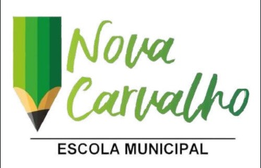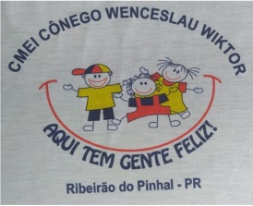      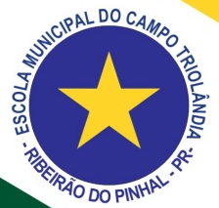 | 1542 | Unid. | 12,91 | 19.907,22
 |  | Total |  |  |  | 36.875,78
LOTE 02 – UNIFORMES ESCOLA MUNICIPAL CÍVICO MILITAR – VALOR R$ 34.988,78
ITEM | CATMAT | DESCRIÇÃO | QTDE | UNID | VR UNIT. | TOTAL
01 | 321077 | Bermuda. Material: Helanca. Tamanho: Sob Medida. Tipo Estrutura: Sem Estampa. Características Adicionais: Unissex/Com Elástico Cintura. Informações Adicionais: Bermuda Helanca Unissex. Descrição básica: Bermuda confeccionada em malha helanca com filete. Composição da bermuda: 100% Poliéster (NBR 11914/13538 ou a norma mais atual). Gramatura da bermuda: 250 g/m2 (±5%) (NBR 10591 ou a norma mais atual). Cor da bermuda: azul marinho próximo ao pantone 19-3933 TPX. Largura do filete: 0,4mm. Composição do filete: 80% Poliéster e 20% Viscose (NBR 11914/13538 ou a norma mais atual). Gramatura do filete: 165g/m2 (±5%) (NBR 10591 ou a norma mais atual). Cor do filete: Branca. Detalhamento: Confeccionada em malha helanca e composição de 100% Poliéster, gramatura de 250g/m2 , tolerância de 5% na gramatura, na cor azul marinho aproximado do pantone 19-3933 TPX. Nas laterais da peça deverá ser costurado filete medindo 4 mm de largura confeccionado em malha 80% poliéster e 20% viscose com gramatura 165g/m2 na cor branca. Bolso tipo pic nas duas laterais superior costurado a 0,5cm das extremidades. Forro na mesma malha e cor do corpo e abertura conforme tabela de medidas e cintura com elástico de 4,0 cm. A barra da bermuda deverá ser feita com 2,0 cm de largura. Etiqueta de identificação e conservação contendo a razão social e o CNPJ do fabricante o número do manequim, composição do tecido, País de origem, instruções de lavagem e conserva ao centralizada no gancho traseiro. Na parte frontal do lado esquerdo da barra da bermuda de quem veste deverá ser aplicado brasão patch eletrônico em alta definição e fixação através de bordado/filigranado nas extremidades na cor da peça, localizado na parte da frontal inferior, medindo 9 cm para os tamanhos adultos (sendo o tamanho mínimo podendo chegar a 4cm. Fechamento interno (gancho, entre pernas, fixa ao do elástico e das laterais) feito com fios 100% poliéster, nº 120, na cor da peça. Tamanhos: (N.º 6 - 03 unidades) / (N.º 8 – 63 unidades) / (N.º 10 - 91 unidades) / (N.º 12 - 72 unidades) / (N.º 14 - 53 unidades) / (N.º 16 - 33 unidades) / (P - 04 unidades) / (M - 05 unidades) / (G - 03 unidades) / (GG - 03 unidades). MARCA PRÓPRIA.  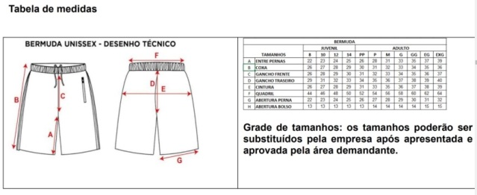  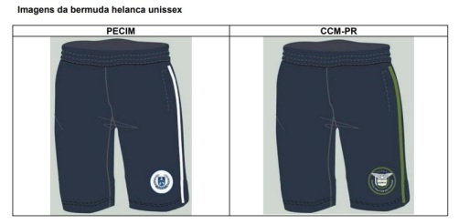 | 330 | Unid. | 18,21 | 6.009,30
02 | 458635 | Calça. Material: Helanca 100% Poliamida. Modelo: Unissex. Cor: Azul Marinho. Tamanho: Sob Medida. Aplicação: Uniforme. Informações Adicionais: Calça Unissex (Conjunto Abrigo). Descrição básica: Calça (conjunto abrigo) confeccionada em malha helanca com filete. Composição da calça: 100% Poliéster (NBR 11914/13538 ou a norma mais atual). Gramatura da calça: 250 g/m2 (±5%) (NBR 10591 ou a norma mais atual). Cor da calça: azul marinho próximo ao pantone 19-3933 TPX. Largura do filete: 0,4mm. Composição do filete: 80% Poliéster e 20% Viscose (NBR 11914/13538 ou a norma mais atual). Gramatura do filete: 165g/m² (±5%) (NBR 10591 ou a norma mais atual) Cor do filete: Branca. Detalhamento: Confeccionada em malha helanca e composição de 100% Poliéster, gramatura de 250g/m², tolerância de 5% na gramatura, na cor azul marinho aproximado do pantone 19-3933 TPX. Nas laterais das peças deverá ser costurado filete medindo 4 mm de largura confeccionado em malha 80% Poliéster e 20% Viscose com gramatura 165 g/m2 na cor branca Bolso tipo pic nas duas laterais superior costurado a 0,5 cm das extremidades. Forro na mesma malha e cor do corpo e abertura conforme tabela de medidas e cintura com elástico de 4,0 cm. A barra da calça deverá ser feita com 2,0 cm de largura. Etiqueta de identificação e conservação contendo a razão social e o CNPJ do fabricante o número do manequim, composição do tecido, país de origem, instruções de lavagem e conserva ao centralizada no gancho traseiro. Fechamento interno (gancho, entre pernas, fixa ao do elástico e das laterais) com fios 100% poliéster, n.º 120, na cor da peça. Tamanhos: (N.º 6 - 03 unidades) / (N.º 8 – 63 unidades) / (N.º 10 - 91 unidades) / (N.º 12 - 72 unidades) / (N.º 14 - 53 unidades) / (N.º 16 - 33 unidades) / (P - 04 unidades) / (M - 05 unidades) / (G - 03 unidades) / (GG - 03 unidades). MARCA PRÓPRIA.  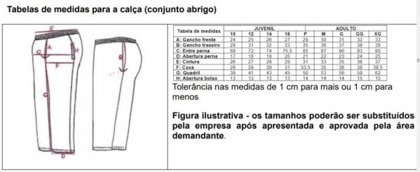  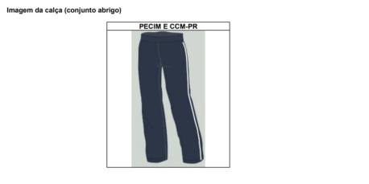 | 330 | Unid. | 24,68 | 8.144,40
03 | 467312 | Camiseta. Tipo: Unissex. Tipo Manga: Curta. Tipo Gola: Careca. Cor: Branca. Tamanho: Variados. Características Adicionais: Conforme Modelo Do Órgão. Material: 67% Poliéster E 33% Viscose. Informações Adicionais: Camiseta Manga Curta Unissex. Descrição básica: Confeccionada em malha, fio mistura intima 30/1 com decote redondo em malha ribana (1x1). Composição da camiseta: 67% Poliéster e 33% Viscose (tolerância de 5% na composição) (NBR 11914/13538 ou a norma mais atual). Gramatura da camiseta: 165g/m2 (±5%) (NBR 10591 ou a norma mais atual). Cor da camiseta: Branca. Largura do decote: 2 cm. Composição do decote: 80% Poliéster, 18% Viscose e 2% Elastano (tolerância de 5% na composição) (NBR 11914/13538 ou a norma mais atual). Gramatura: 240g/m2 (±5%) (NBR 10591). Cor do decote: branca. Detalhamento: Confeccionada em malha, fio mistura íntima 30/1 composição de 67% Poliéster e 33% Viscose, com gramatura de 165g/m² (tolerância de 5% na gramatura e composição das ibras), na cor branca. Decote redondo confeccionado em malha ribana (1x1), largura de 2 cm, na cor branca, de composição 80% Poliéster 18% Viscose e 2% Elastano, gramatura 240 g/m2 (tolerância de 5% na gramatura e composição das fibras). Costuras internas, com fios 100% poliéster, nº 120. Barra do corpo e das mangas costuradas na largura de 2 cm. Na parte frontal no lado esquerdo de quem veste deverá ser aplicado brasão em processo silkscreen medindo 9 cm para os tamanhos adultos. Etiqueta de identificação e conservação contendo a razão social e o CNPJ do fabricante, o número do manequim, composição do tecido, país de origem, instruções de lavagem e conservação centralizada na parte traseira do decote. A peça deverá ser costurada internamente, com linha 100% poliéster n.°120. Tamanhos: (N.º 6 - 06 unidades) / (N.º 8 - 134 unidades) / (N.º 10 - 182 unidades) / (N.º 12 - 142 unidades) / (N.º 14 - 106 unidades) / (N.º 16 - 66 unidades) / (P - 18 unidades) / (M - 10 unidades) / (G - 06 unidades) / (GG - 06 unidades). MARCA PRÓPRIA.  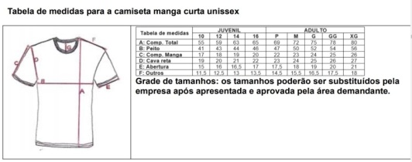  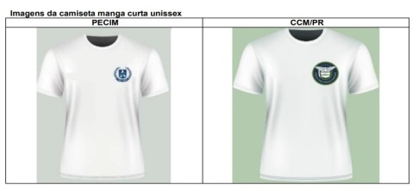 | 676 | Unid. | 13,13 | 8.875,88
04 | 447422 | Jaqueta Masculina. Material: 100% Poliéster. Modelo: Zíper. Acabamento: Com Forro. Tipo Bolso: 2 Bolsos Externos Lateral. Tamanho: Sob Medida. Características Adicionais: Elástico Nos Punhos E Cintura, Conforme Modelo. Tipo Manga: Comprida. Tipo Gola: Social. Informações Adicionais: Conjunto Abrigo. – Jaqueta Unissex (Conjunto Abrigo). Descrição básica: Jaqueta (conjunto abrigo) confeccionada em malha helanca com filete. Composição da jaqueta: 100% Poliéster (NBR 11914/13538 ou a norma mais atual). Gramatura da jaqueta: 250 g/m2 (±5%) (NBR 10591 ou a norma mais atual). Cor da jaqueta: azul marinho próximo ao pantone 19-3933 TPX. Largura do filete: 0,4mm. Composição do filete: 80% Poliéster e 20% Viscose (NBR 11914/13538 ou a norma mais atual). Gramatura do filete: 165g/m2 (±5%) (NBR 10591 ou a norma mais atual). Cor do filete: Branca. Detalhamento: Confeccionada em malha Helanca composição 100% Poliéster, gramatura de 250g/m2 (tolerância de 5% na gramatura), na cor azul marinho aproximado do pantone 19-3933 TPX. Na parte superior frontal da jaqueta deverá conter um recorte formando levemente um V confeccionado na mesma malha e cor do corpo. Entre o recorte e o corpo deverá conter filete costurado medindo 0,4 mm largura confeccionado em malha 80% Poliéster e 20% Viscose com gramatura de 165 g/m2 na cor branca. Cavas retas com mangas longas, confeccionados em maIha helanca 100% Poliéster com 250 g/m2 na cor azul marinho aproximado do pantone 19-3933 TPX. No centro das mangas, em toda sua extensão, deverá conter filete costurado medindo 0,4 mm de largura confeccionado em malha 80% poliéster e 20% viscose com gramatura de 165 g/m2 na cor branca. Nas laterais da jaqueta deverão ser costurados dois bolsos, com forro no mesmo tecido do corpo na cor azuI marinho pantone de aproximamente 19-3933 TPX a 0,5 cm da extremidades. Punhos e barras confeccionados em malha ribana (1 x 1) sendo composição 100% poliéster com gramatura de 290 g/m2 (tolerância de 5% na gramatura). Os punhos e barras deverão ter 6,0 cm (estando a peça já costurada). Gola tipo esportiva 8 cm de altura. Abertura frontal da jaqueta com fechamento com zíper de nylon na mesma cor da peça costurado da barra até o final da gola. Etiqueta de identificação e conservação contendo a razão social e o CNPJ do fabricante, o número do manequim, composição do tecido, País de origem, instruções de lavagem e conservação centralizada na parte traseira do decote. A peça deverá ser costurada internamente, com linha 100% poliéster n°120. Na parte frontal do lado esquerdo de quem veste deverá ser aplicado brasão patch eletrônico em alta definição e fixação através de bordado / filigranado nas extremidades na cor da peça, localizado na parte da frontal superior, medindo 9 cm para os tamanhos adultos (sendo o tamanho mínimo podendo chegar a 4 cm). Tamanhos: (N.º 6 - 03 unidades) / (N.º 8 – 63 unidades) / (N.º 10 - 91 unidades) / (N.º 12 - 72 unidades) / (N.º 14 - 53 unidades) / (N.º 16 - 33 unidades) / (P - 04 unidades) / (M - 05 unidades) / (G - 03 unidades) / (GG - 03 unidades). MARCA PRÓPRIA.  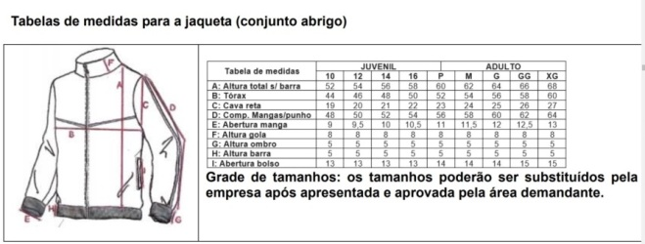  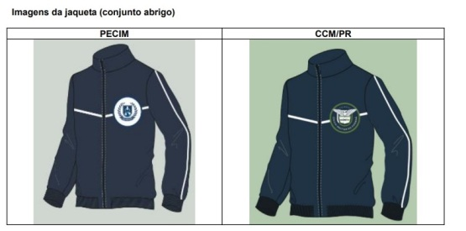 | 330 | Unid. | 36,24 | 11.959,20
 |  | Total |  |  |  | 34.988,78

